**Avaliação Desenvolvedor Back-end Attornatus**

O objetivo deste documento é identificar seus conhecimentos quanto às tecnologias utilizadas no cotidiano de desenvolvimento da equipe de Back-end na Attornatus Procuradoria Digital.

Esta análise propõe avaliar os seguintes temas:

* Qualidade de código
* Java, Spring boot
* API REST
* Testes

A entrega deverá ser feita da seguinte forma:

* O prazo para entrega da avaliação será de até 7 dias após envio da mesma
* Encaminhar este documento com as perguntas respondidas e com o link do código público em sua conta do GitHub
* Opcionalmente, caso você consiga fazer o build da aplicação, poderá também informar o link de acesso

**Qualidade de código**

1. Durante a implementação de uma nova funcionalidade de software solicitada, quais critérios você avalia e implementa para garantia de qualidade de software?

*É importante seguir algumas boas práticas, tais como: realizar diferentes tipos de testes, fazer revisão do código, padronizar e documentar o código e a nova funcionalidade, realizar monitoramento em produção, entre outras. A qualidade de software é um processo contínuo e deve ser aplicado em todas as fases do ciclo de vida do software.*

1. Em qual etapa da implementação você considera a qualidade de software?

*Testando e verificando se a implementação cumpriu com todos os requisitos solicitados.*

**Desafio Java**

Usando Spring boot, crie uma API simples para gerenciar Pessoas. Esta API deve permitir:

* Criar uma pessoa
* Editar uma pessoa
* Consultar uma pessoa
* Listar pessoas
* Criar endereço para pessoa
* Listar endereços da pessoa
* Poder informar qual endereço é o principal da pessoa

Uma Pessoa deve ter os seguintes campos:

* Nome
* Data de nascimento
* Endereço:
  + Logradouro
  + CEP
  + Número
  + Cidade

Requisitos

* Todas as respostas da API devem ser JSON
* Banco de dados H2

Diferencial

* Testes
* Clean Code

Para testar importei a documentação gerada no swagger para o postman e então testei todos os endpoints.

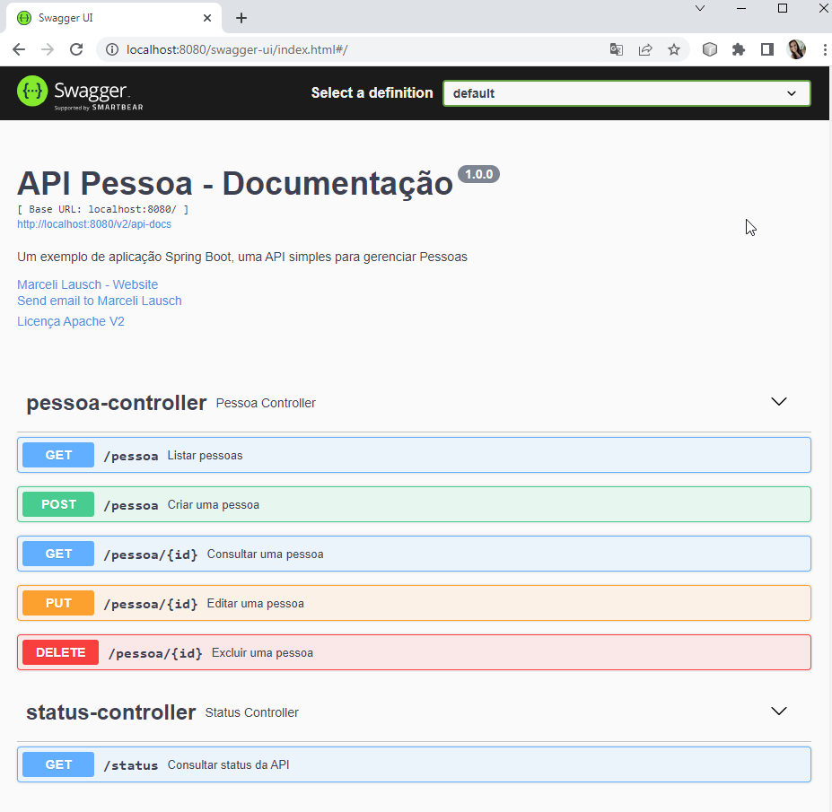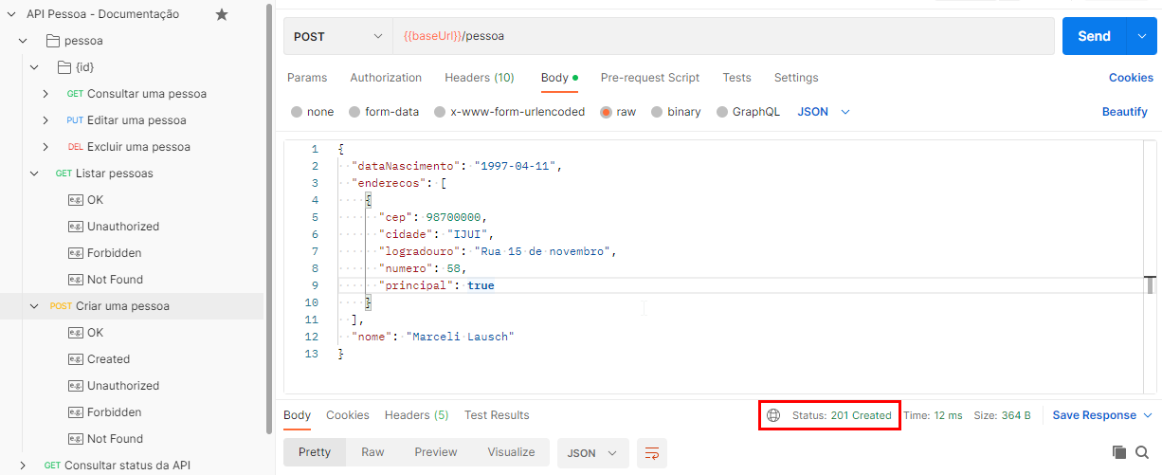

Será levado em avaliação

* Estrutura, arquitetura e organização do projeto
* Boas práticas de programação
* Alcance dos objetivos propostos.